Handleiding My MAps
Woonvoorzieningen kaart

Inhoud
1. Woonvoorzieningen bekijken & bewerken 2
2. Nieuwe woonvoorzieningen toevoegen 3
3. Kaart delen met anderen 4

Woonvoorzieningen bekijken & bewerken

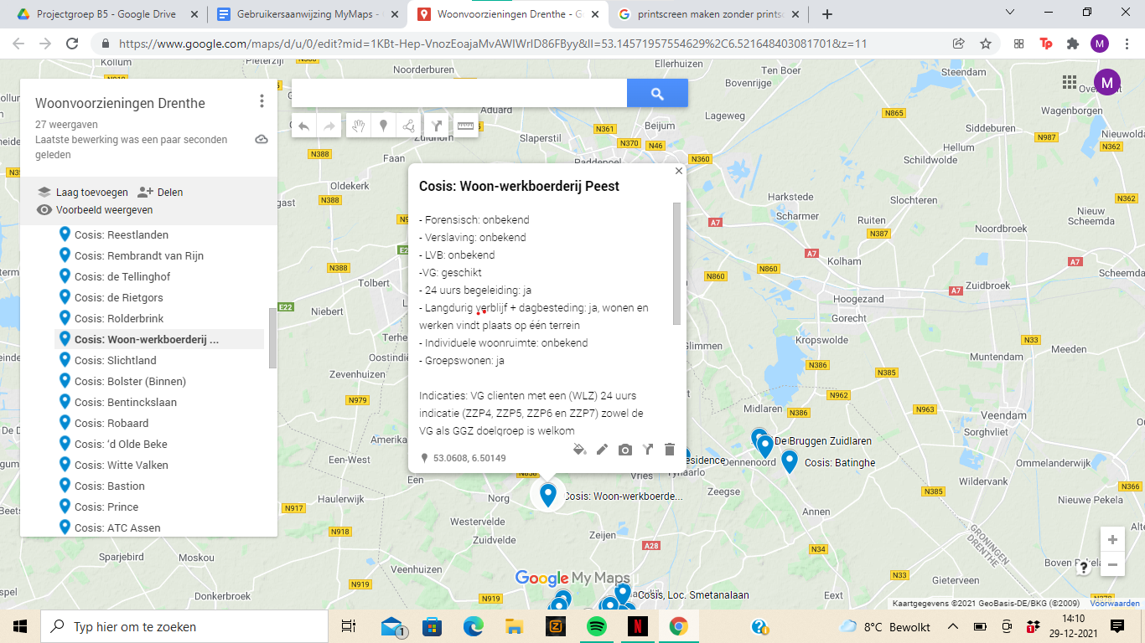
Via de zoekbalk kan er gezocht worden naar woonvoorzieningen

Door op de prullenbak te klikken wordt de woonvoorziening uit het overzicht verwijderd

Door op het potloodje te klikken kan de tekst gewijzigd worden.

Door op een locatie icoontje te drukken, krijgt u meer informatie te zien over de woonvoorziening. Per woonvoorziening wordt aangegeven of er sprake is van een van de volgende categorieën:
- Forensisch
- Verslaving
- LVB
- VG
- 24 uurs begeleiding
- Langdurig verblijf + dagbesteding
- Individuele woonruimte
- Groepswonen
Daarnaast staat erbij vermeld welke indicatie van toepassing is (zo ver bekend) en soms is er extra relevante informatie toegevoegd over de doelgroep. Tot slot staat onderaan altijd de website vermeld.

Nieuwe woonvoorzieningen toevoegen

Stap 1: Op de zoekbalk een adres invoeren
Stap 2: Klikken op: ‘toevoegen aan kaart’
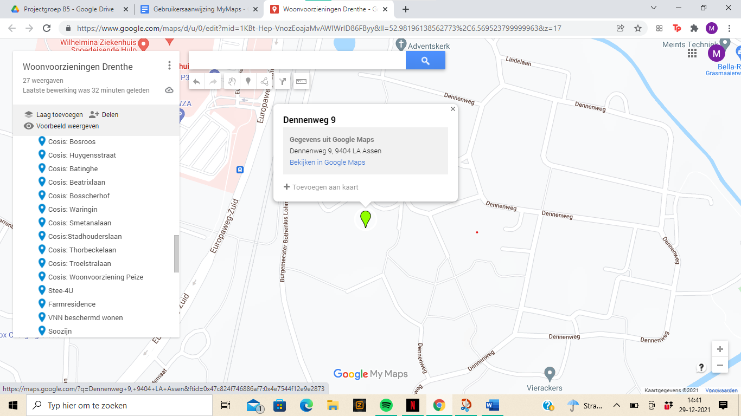
Stap 3: Klikken op bewerken
Stap 4: Woonvoorziening een naam geven + informatie toevoegen
Woonvoorziening naam geven (GGZ Drenthe)

Informatie toevoegen (zie hoofdstuk 1)
*Enter toevoegen= shift + enter

Opslaan

Kaart delen met anderen

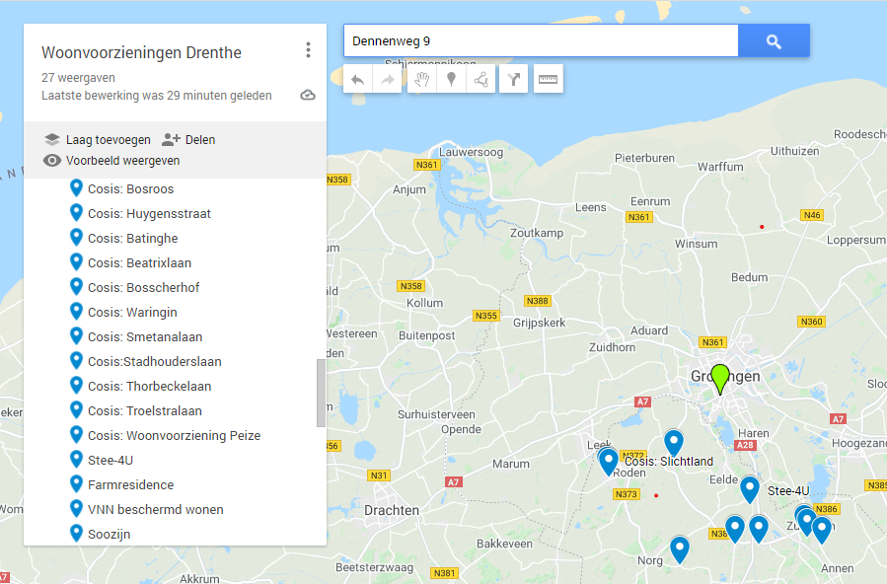
Stap 1: Klikken op ‘Delen’.

Stap 2: Wanneer u de kaart wilt delen met anderen die de kaart alleen moeten kunnen ZIEN maar NIET bewerken, dan kiest u er bij deze stap voor om de link te kopiëren.
Wilt u de kaart delen met anderen zodat zij de kaart kunnen bewerken, klik dan op ‘Delen op Drive’ en zie volgende stappen.
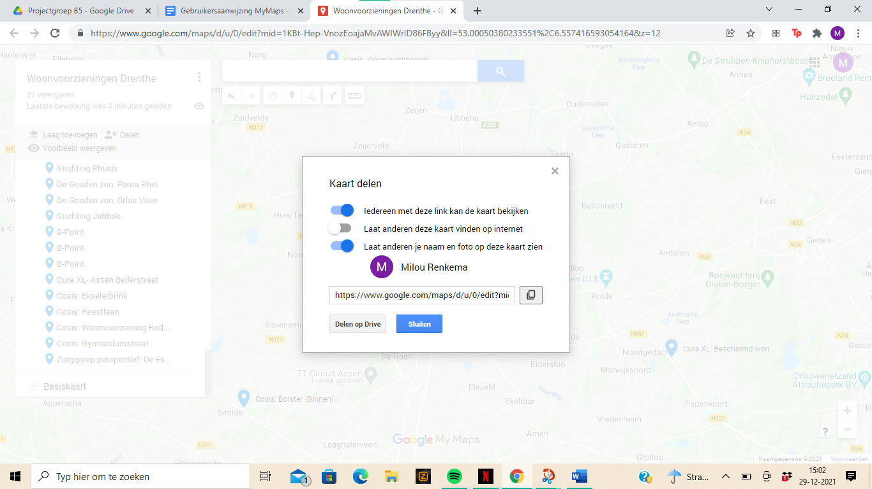

Link kopiëren

‘Delen op Drive’ wanneer u wilt dat anderen de kaart kunnen bewerken

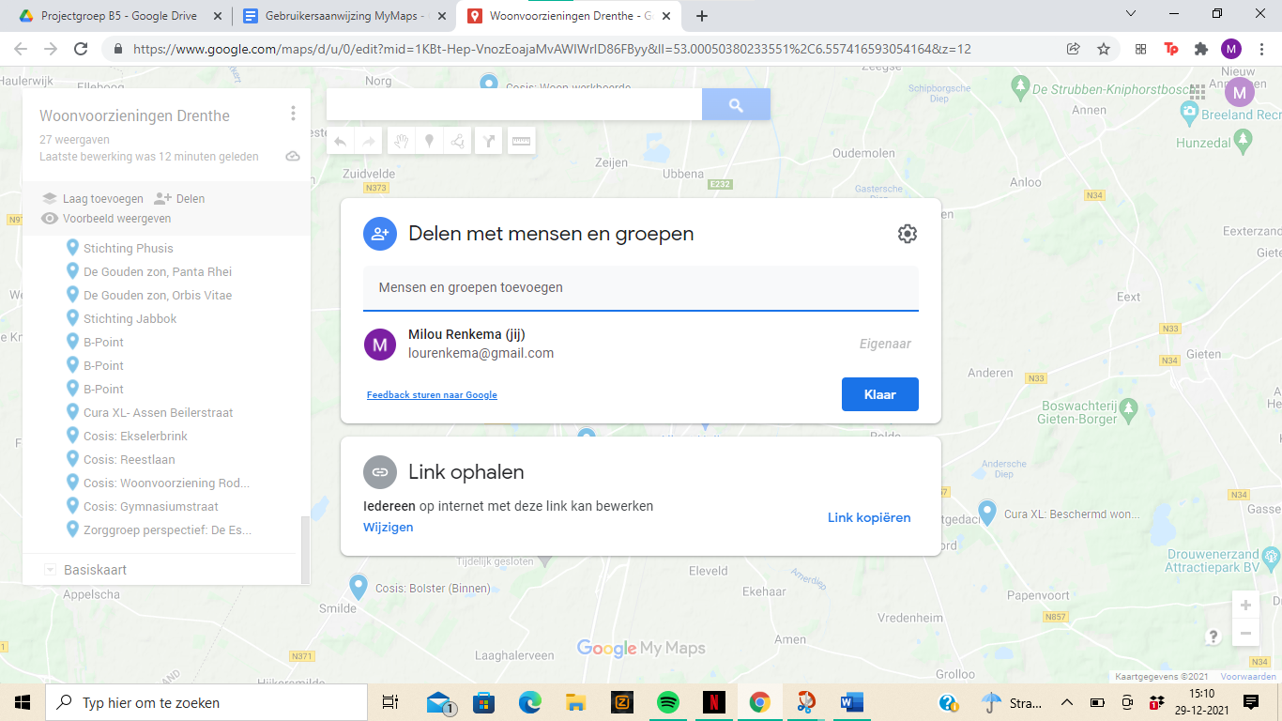
Stap 3: Link klaarmaken voor bewerken
Wanneer de link klaar is, klikken op link kopiëren. Iedereen met deze link kan dan de kaart bewerken.
Hier moet dan staan ‘Iedereen met link kan bewerken’, als dat niet zo is op ‘Wijzigen klikken’

Stap 4: De link versturen

